RAZVOJ MULTIPLATFORMSKIH APLIKACIJA · SOFTVERSKO INŽENJERSTVO, IV GODINA
Projektni zadatak
Poslednje ažuriranje: 30. 9. 2026. · Specifikacija se objavljuje u delovima
OBJAVA 1. 10.

Opis projekta
Tokom semestra studenti u paru razvijaju softverski sistem za temu po izboru. Do kraja semestra sistem je potpuno funkcionalan i spreman za objavu na Google Play-u i na vebu, a uz Mac i na App Store-u.
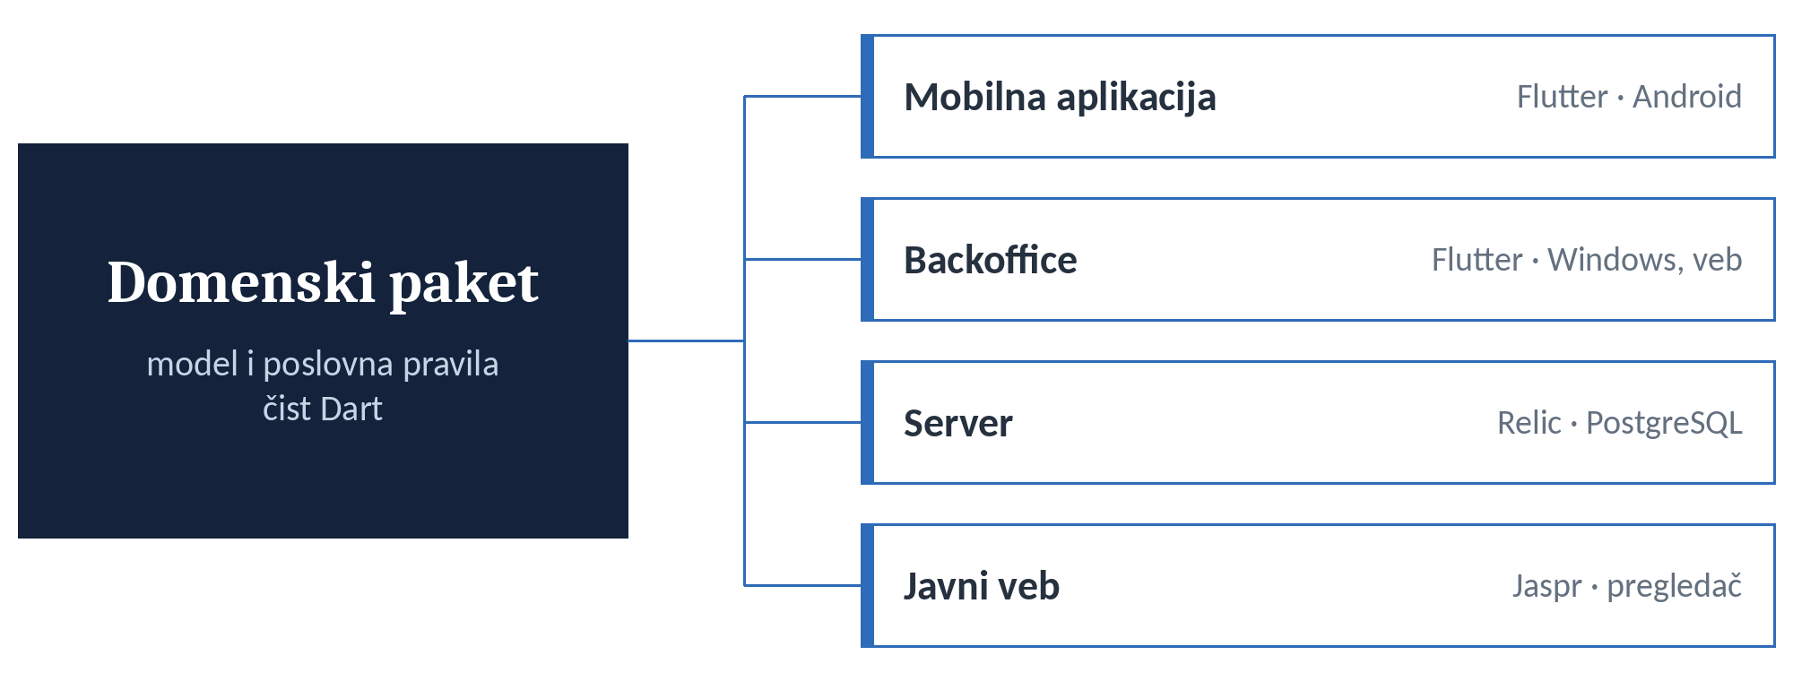
Sistem ima četiri dela koja dele isti domenski kod napisan u Dartu. Mobilna aplikacija namenjena je korisnicima, a backoffice osoblju. Server čuva podatke i proverava pravila, a javni veb prikazuje sadržaj koji treba da bude vidljiv pretraživačima.

Tok semestra
Na vežbama se svake nedelje uvodi jedan koncept na primeru sistema za rezervacije u restoranu, koji se razvija na vežbama i predavanjima. Studenti isti koncept zatim primenjuju na sopstveni sistem.
Kontrolna tačka | Period | Sadržaj | Rok | Bodovi
KT1 | oktobar | Flutter, domenski paket i upravljanje stanjem; mobilna aplikacija i backoffice nad istim domenom | 4. 11. u 23:59:59 | 20
KT2 | novembar | server, baza i korisnici | odbrana 1. kol. ned. | 15
KT3 | kraj novembra i decembar | rad bez mreže i mogućnosti uređaja | 16. 12. u 23:59:59 | 20
KT4 | decembar i januar | javni veb, testiranje i isporuka | odbrana 2. kol. ned. | 15
Ispit | ispitni rok | proširenje projekta i usmeni deo | — | 30

Detalji svake kontrolne tačke objavljuju se kada ona počne.

Rokovi i odbrane
Svaka kontrolna tačka ima svoj rok, a bodovi se dobijaju tek na odbrani.
- KT1 i KT3: ocenjuje se stanje grane main u trenutku roka, prema trenutku kada je kôd stigao na GitHub. Odbrana je posle roka: za KT1 na vežbama 5. 11. ili 12. 11., za KT3 na vežbama 17. 12., 24. 12. ili 4. 1., a najkasnije u kolokvijumskoj nedelji.
- KT2 i KT4: rok je sama odbrana u kolokvijumskoj nedelji, termin će biti zakazan (14–22. 11., odnosno 9–17. 1.); ocenjuje se stanje grane main u trenutku odbrane.
- Izmene posle roka ne ulaze u ocenu te kontrolne tačke.
- Bodovi se dobijaju samo za odbranjenu kontrolnu tačku; predat kôd bez odbrane ne donosi bodove. Kôd je uslov za bodove; bodove donosi odbrana, prema razumevanju koje svaki član pokaže.
- Nadoknade nema: ono što nije urađeno do roka kontrolne tačke ne boduje se ni kasnije, a delimično urađena kontrolna tačka boduje se delimično.

Pravila
- Projekat se radi u paru, a oba studenta brane ceo sistem.
- Repozitorijum tima je javan i nalazi se u organizaciji predmeta.
- Svaka kontrolna tačka brani se usmeno: kratka demonstracija, mala izmena uživo i pitanja.

Zahtevi za temu
Tema je slobodna, ali sistem mora da ispuni šest zahteva. Kolona Primer pokazuje kako ih ispunjava sistem za rezervacije u restoranu. Pri prijavi je dovoljno obrazložiti da tema može da ispuni zahteve; detalji se razrađuju tokom semestra.
Zahtev | Šta se traži | Primer: restoran
1. Uloge | Najmanje dve uloge sa različitim ovlašćenjima, na primer korisnik i osoblje. | gost; konobar i menadžer
2. Stanja | Glavni pojam sistema prolazi kroz najmanje četiri stanja. | rezervacija: na čekanju, potvrđena, otkazana, gost stigao
3. Pravila | Pravila određuju šta je dozvoljeno. Bar jedno pravilo zavisi od podataka drugih korisnika, pa o njemu konačno odlučuje server. | najviše 12 osoba; otkazivanje najkasnije 2 sata pre; isti sto ne može biti dvaput rezervisan u isto vreme
4. Rad bez mreže | Bar jedna izmena podataka u mobilnoj aplikaciji može da se izvrši bez mreže. | otkazivanje rezervacije bez signala
5. Posao za osoblje | Osoblje radi sa većim brojem zapisa, što zahteva veći ekran. | dnevni raspored svih stolova i rezervacija
6. Javni sadržaj | Deo podataka dostupan je svima, bez prijave, i ima smisla za pretraživače. | meni, radno vreme, slobodni termini

Temu je najlakše pronaći polazeći od jednog glavnog pojma koji prolazi kroz više stanja, na primer narudžbine, prijave kvara ili utakmice, i od tri pitanja: ko ga menja, kada izmena nije dozvoljena i šta se dešava kada dva korisnika istovremeno menjaju isto.
Primeri tema: amaterska liga sa rasporedom i tabelom, prijava i otklanjanje kvarova u zgradama, razmena polovnih udžbenika, pozajmica alata u komšiluku. Tema ne može biti sistem za rezervacije u restoranu ni tema koju je već prijavio drugi par.

Kako prijaviti temu
Na kraju semestra svaki par ima sistem koji radi od početka do kraja i može da se objavi. Zato je poželjno izabrati sistem koji studenti zaista žele da naprave i koji im je zanimljiv: gotov projekat može da posluži i kao referenca u CV-u.
Prijava ima tri koraka:
- Par u tabelu za prijavu upisuje naziv teme.
- U README-u repozitorijuma tima par navodi članove tima (ime i prezime, broj indeksa i GitHub nalog), ukratko opisuje sistem i za svaki od šest zahteva u jednoj ili dve rečenice obrazlaže zašto ga tema ispunjava. Uzor je README primera sa vežbi.
- Predmetni nastavnici analiziraju temu i odluku upisuju u tabelu.
Odluka može biti:
- prihvaćena: par počinje rad na kontrolnim tačkama;
- prihvaćena uz komentar: par počinje rad, uz izmene navedene u komentaru;
- odbijena: par bira novu temu i prijavljuje je ponovo.
Tema se može prijaviti odmah, a poželjno je do vežbi 8. 10. Što se tema ranije prihvati, ranije počinje rad na kontrolnim tačkama; prihvaćena tema je uslov za odbranu KT1.
Par može da zatraži i da mu temu dodele predmetni nastavnici. U tom slučaju u tabelu, umesto naziva teme, upisuje „dodela teme".

Korisni linkovi
Tabela za prijavu teme: Prijava timova - Razvoj multiplatformskih aplikacija
Primer sa vežbi: Github: Rafstoran
Maillist: [5024] Razvoj multiplatformskih aplikacija [A]

Do sledećih vežbi
Rok: vežbe 8. 10.
- Studenti formiraju par i upisuju ga u tabelu za prijavu, sa GitHub nalozima oba člana.
- Nastavnici prave repozitorijum tima u organizaciji predmeta; oba člana prihvataju poziv koji stiže na GitHub nalog.
- Oba člana završavaju postavku okruženja: Flutter SDK, Android Studio sa emulatorom i, za Windows, Visual Studio sa paketom „Desktop development with C++". Komanda flutter doctor ne prijavljuje greške za Android i za Windows ili veb; na Linuxu se umesto Windows-a koristi Linux desktop.
- Poželjno je da par do tada prijavi i opiše temu / sistem na kome će raditi.

